标题：Gig labor: Trading safety nets for steering wheels
链接：https://www.sciencedirect.com/science/article/pii/S0304405X2400179X
作者及机构：Vyacheslav Fos ,Boston College, Carroll School of Management, United States of America
Naser Hamdi ,Equifax Inc, United States of America
Ankit Kalda ,Indiana University, Kelley School of Business, United States of America
Jordan Nickerson* ,University of Washington, United States of America
摘要：Using administrative data on credit profiles matched with unemployment insurance (UI) for individuals in the U.S., we show that laid-off workers with access to Uber rely less on household debt, experience fewer delinquencies, and are less likely to apply for UI benefits. Our empirical strategy exploits both the staggered market entry of Uber across cities and the differential benefit of its entry across car owners based on car age, a key eligibility requirement of the platform. We conclude that the introduction of Uber reduced reliance on these alternative means of smoothing extreme income shocks.
AI标题：Gig经济成为减震器：优步减少了对信贷和失业救济的依赖

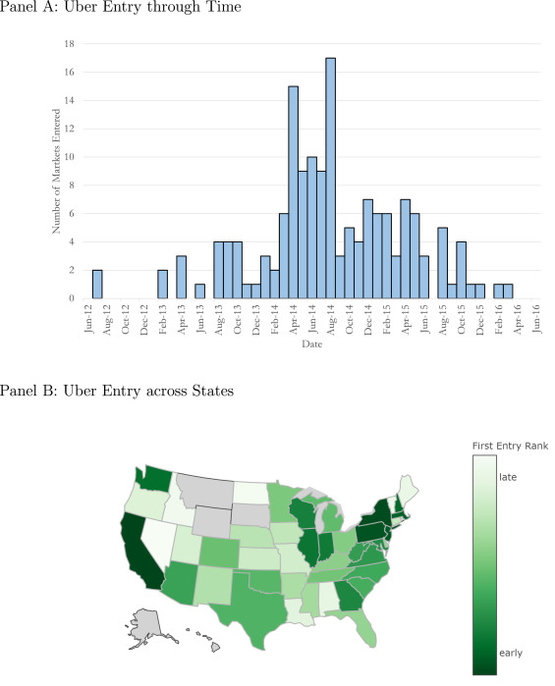
Uber 的进入市场时间表和地理分布示意图。
AI精炼：本文研究了经济学领域，特别是零工经济在失业期间作为信贷市场和失业保险替代品的作用。它旨在解决的问题是了解工人如何应对收入冲击，如失业，以及零工经济如何为传统信贷市场和UI福利提供替代解决方案。之前的研究表明，在失业期间，工人往往依靠信贷市场或UI福利来缓冲消费。然而，本文提出了一种新的方法来研究零工经济对这一时期工人行为的影响。作者将优步在不同地理区域的交错引入作为一项自然实验，来研究在优步存在的地区，符合条件的车主如何应对失业。结果显示，在优步所在地区失业后，符合条件的车主增加的未偿债务余额较少，也不太可能依赖UI计划。该论文还发现，优步进入的影响在UI福利不太慷慨的州更强，这表明员工在两种短期选择之间进行权衡：零工经济和UI。总体而言，本文对零工经济在失业期间作为信贷市场和UI替代品的作用提供了新的见解，强调了其减少对这些传统解决方案依赖的潜力。
学术要点：
学术要点 1：替代性信用市场（Substitute for Credit Markets） 本文强调了uber等共享经济平台作为信用市场替代品在收入冲击下的重要性。
|||
学术要点 2：失业保险替代（Unemployment Insurance Substitute） 论文指出uber的出现减少了工人对失业保险的依赖，成为其短期内的补偿选择。
|||
学术要点 3：收入冲击缓解机制（Income Shock Mitigation Mechanism） 共享经济平台作为一种收入冲击缓解机制，对传统的信用市场和失业保险产生了替代效应。
|||
学术要点 4：uber进入对信用市场和失业保险的影响（Effect of Uber's Entry on Credit Markets and Unemployment Insurance） 论文研究发现，uber进入地区后，当地的信用市场和失业保险需求下降。
|||
学术要点 5：共享经济与传统就业的关系（Relationship between Sharing Economy and Traditional Employment） 文中讨论了共享经济如何作为短期内的一种补偿选择，弥补传统就业带来的收入冲击。

